1. Configurar manualmente los parámetros de red en la segunda tarjeta de red y conseguir la conexión de la tarjeta de red Ethernet del equipo nativo o virtualizado con la red de la máquina virtual
Abre una consola de comandos (Inicio y escribir CMD) y ejecuta el comando: ipconfig /all. Debes fijarte en los parámetros que indican la dirección IPv4, la puerta de enlace y los servidores DNS. (para ver la imagen completa pulsa sobre las cuatro flechas en circulo arriba a la derecha).
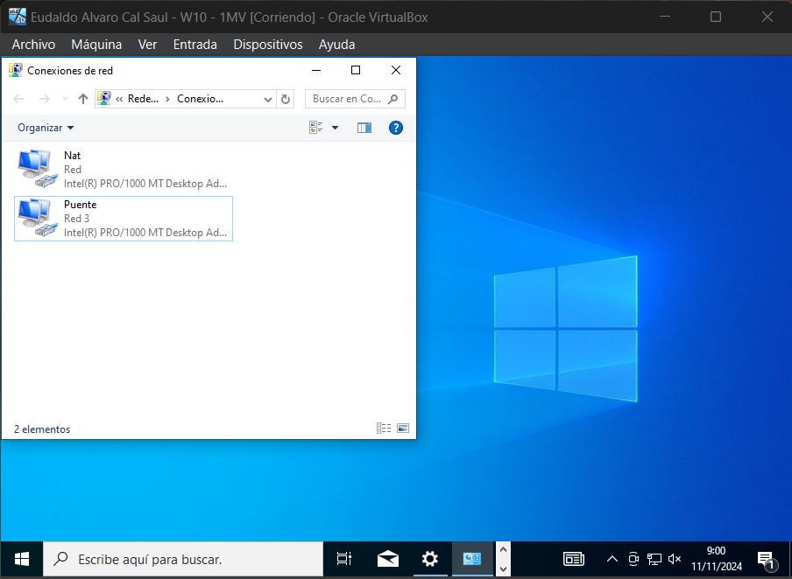
Accedemos a Panel de control → Redes e internet → Conexiones comprobamos que las dos tarjetas de la maquina virtual están reconocidas por el sistema y habilitadas.

Captura una pantalla e identifica la IPv4 asignada, la máscara de subred, la puerta de enlace y los servidores DNS.
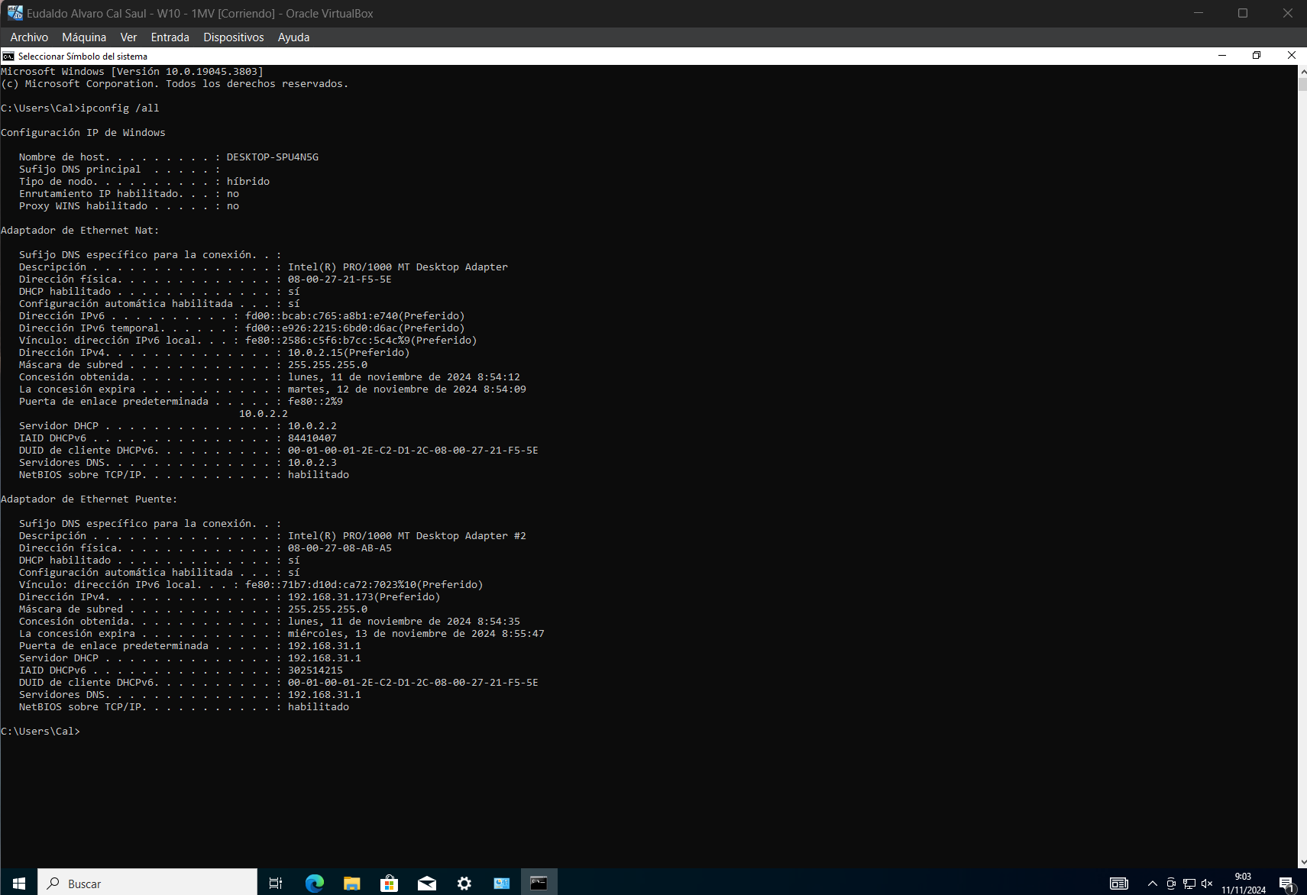
Abrimos el CMD y ejecutamos ipconfig /all en la MV-1 vemos la configuración de las tarjetas de red. El adaptador de red Nat tiene dirección IP 10.0.2.15 y el adaptador Puente 192.168.31.173 asignada por el servidor DHCP del router.

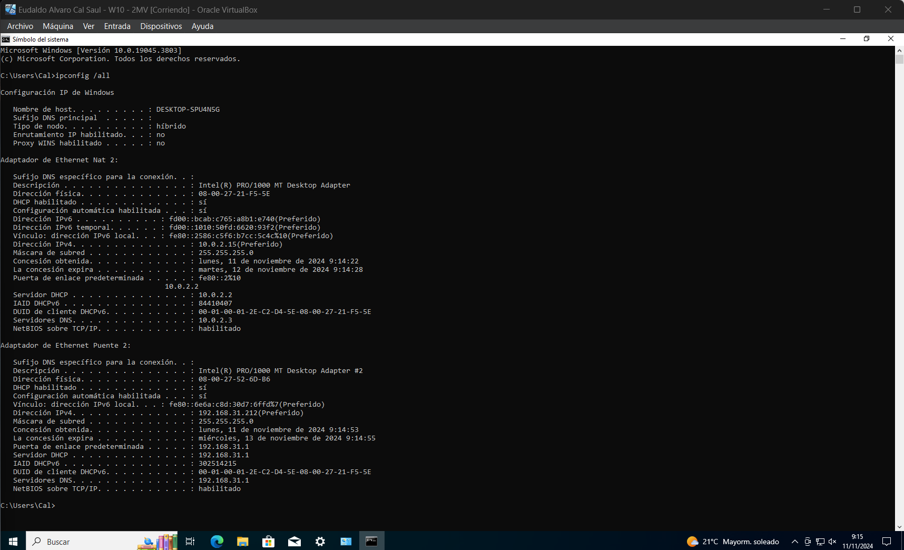
Abrimos el CMD y ejecutamos ipconfig /all en la MV-2 vemos la configuración de las tarjetas de red. El adaptador de red Nat tiene dirección IP 10.0.2.15 y el adaptador Puente 192.168.31.212 asignada por el servidor DHCP del router.
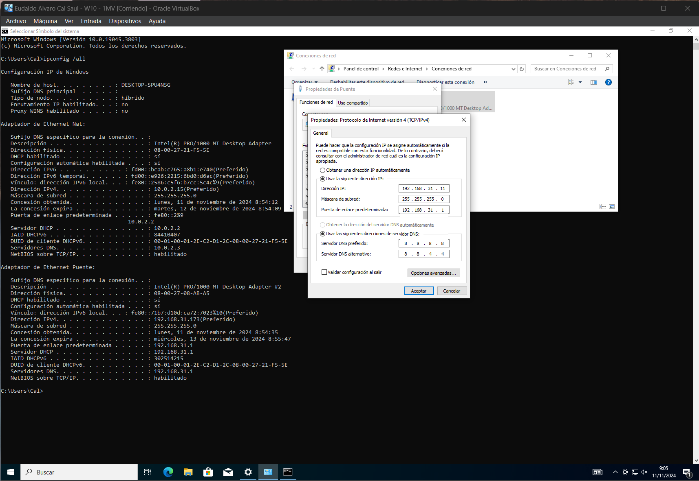
Accedemos a las propiedades del adaptador de red de la MV-1 y configuramos manualmente la dirección IP, la mascara de subred, la puerta de enlace y los DNS.

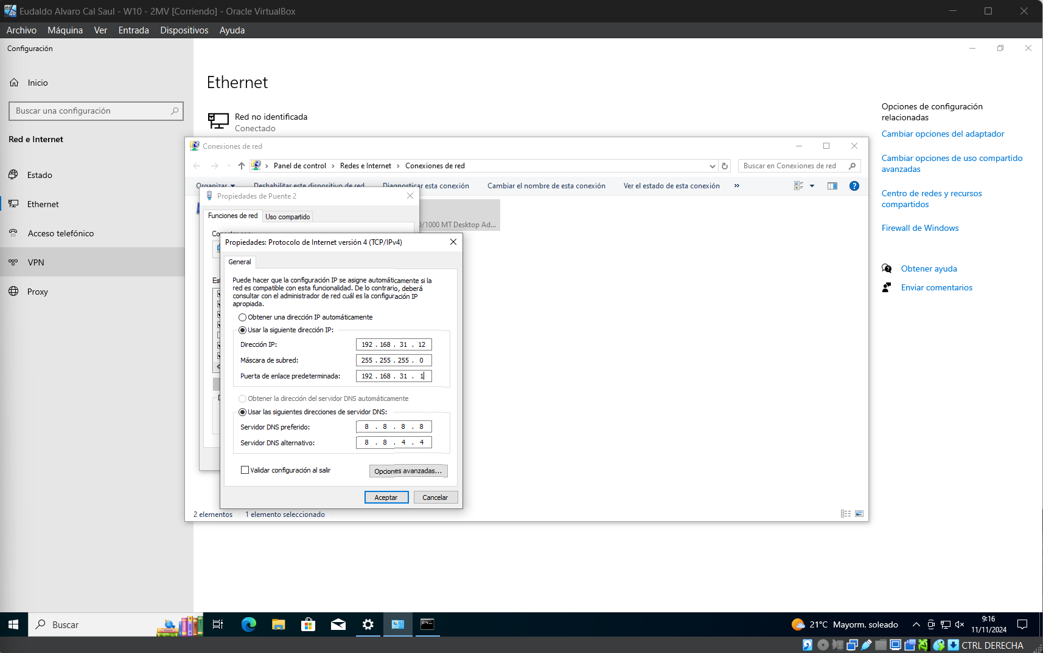
Accedemos a las propiedades del adaptador de red de la MV-2 y configuramos manualmente la dirección IP, la mascara de subred, la puerta de enlace y los DNS.

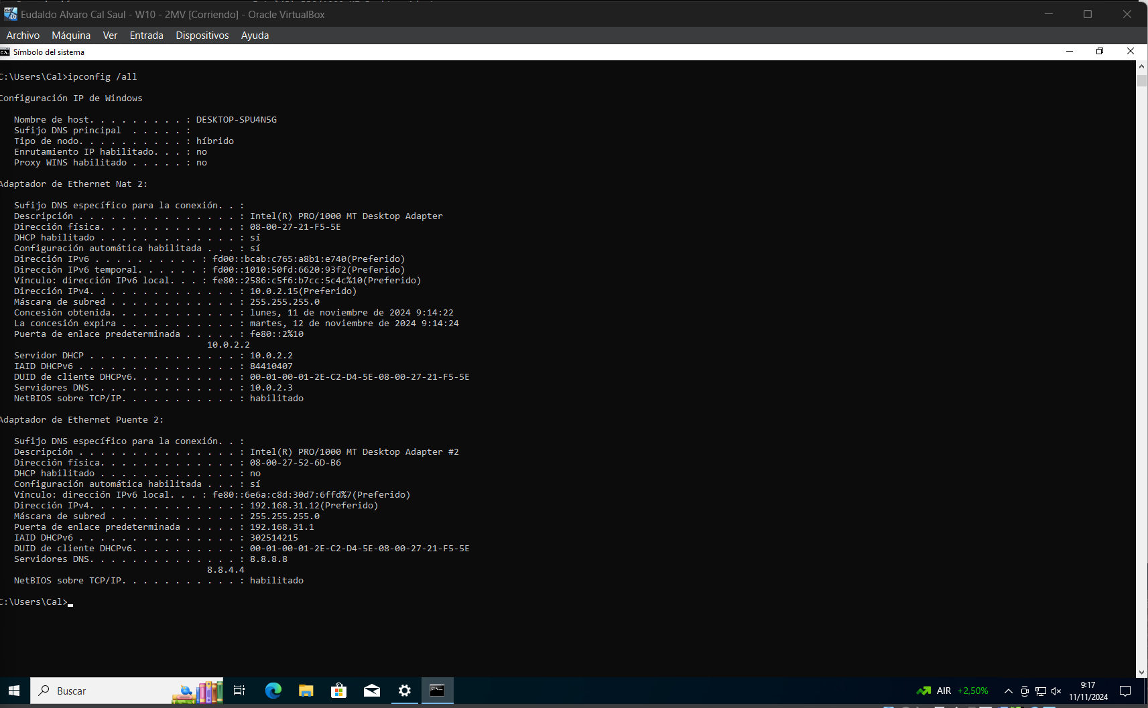
Abrimos CMD en la MV-1 y ejecutamos nuevamente ipconfig /all para verificar como a quedado la configuración de las tarjetas de red.

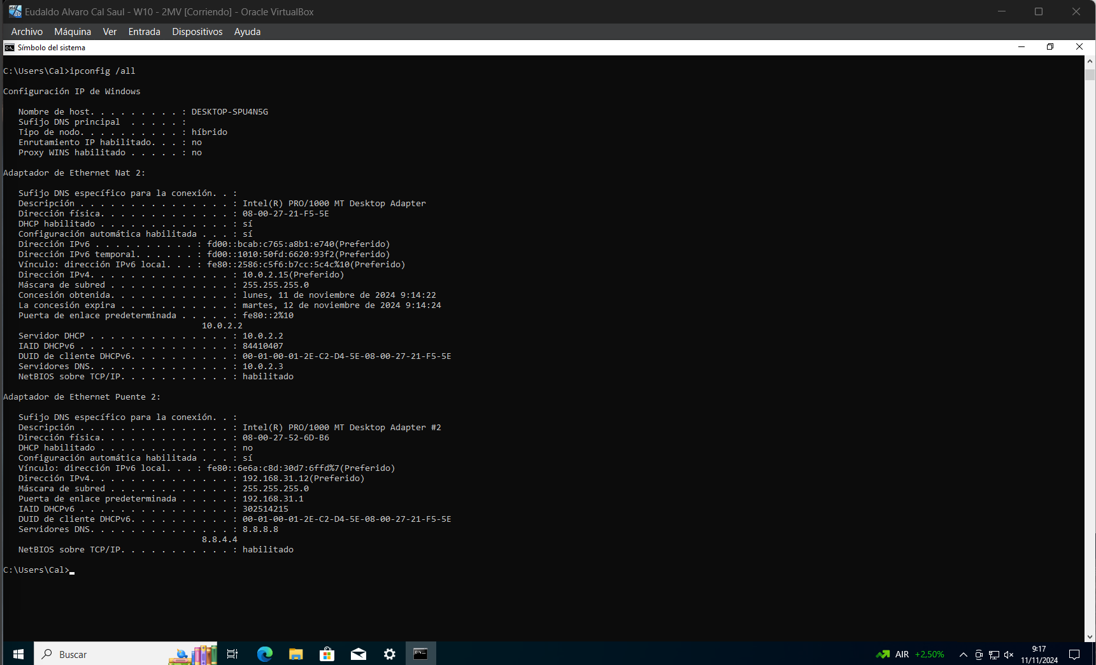
Abrimos CMD en la MV-2 y ejecutamos nuevamente ipconfig /all para verificar como a quedado la configuración de las tarjetas de red.

Comprobar mediante el comando ping si tienes o no conectividad.
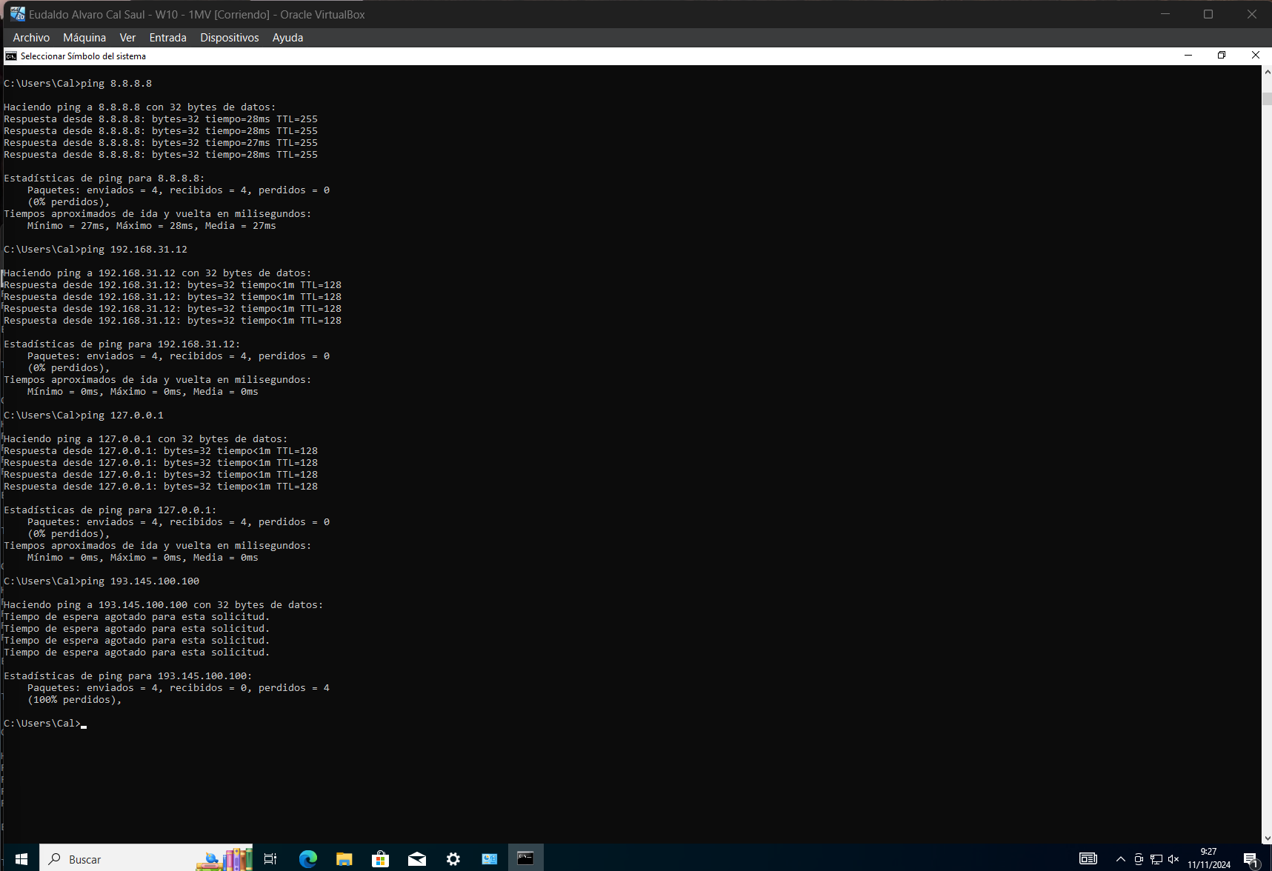

En la MV-1 abrimos CMD y ejecutamos ping 8.8.8.8 comprobando que tenemos acceso a internet, ping 192.168.31.12 comprobando que tenemos comunicación con la MV-2, ping 127.0.0.1 comprobando que la conexión con el router es correcta ya que es una dirección que hace referencia al propio equipo y finalmente ping 193.145.100.100 comprobamos que no hay respuesta ya que es una IP en otra red distinta a la de nuestro equipo.

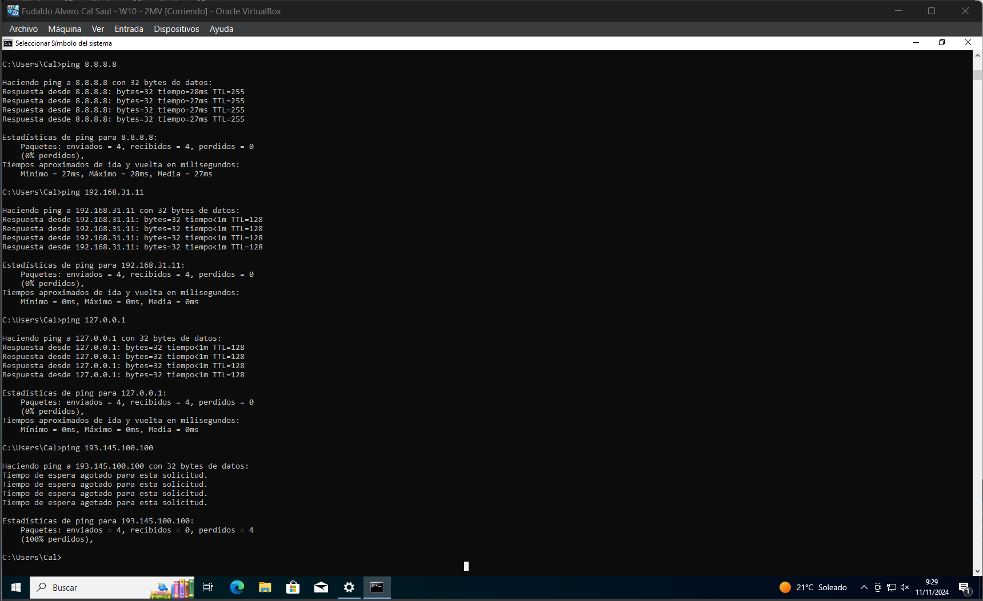

En la MV-2 abrimos CMD y ejecutamos ping 8.8.8.8 comprobando que tenemos acceso a internet, ping 192.168.31.12 comprobando que tenemos comunicación con la MV-1, ping 127.0.0.1 comprobando que la conexión con el router es correcta ya que es una dirección que hace referencia al propio equipo y finalmente ping 193.145.100.100 comprobamos que no hay respuesta ya que es una IP en otra red distinta a la de nuestro equipo.

2. Definir un grupo de trabajo llamado NOMBRE_APELLIDO. Por ejemplo, para la alumna Begoña Sánchez el grupo de trabajo debe llamarse BEGONA_SANCHEZ
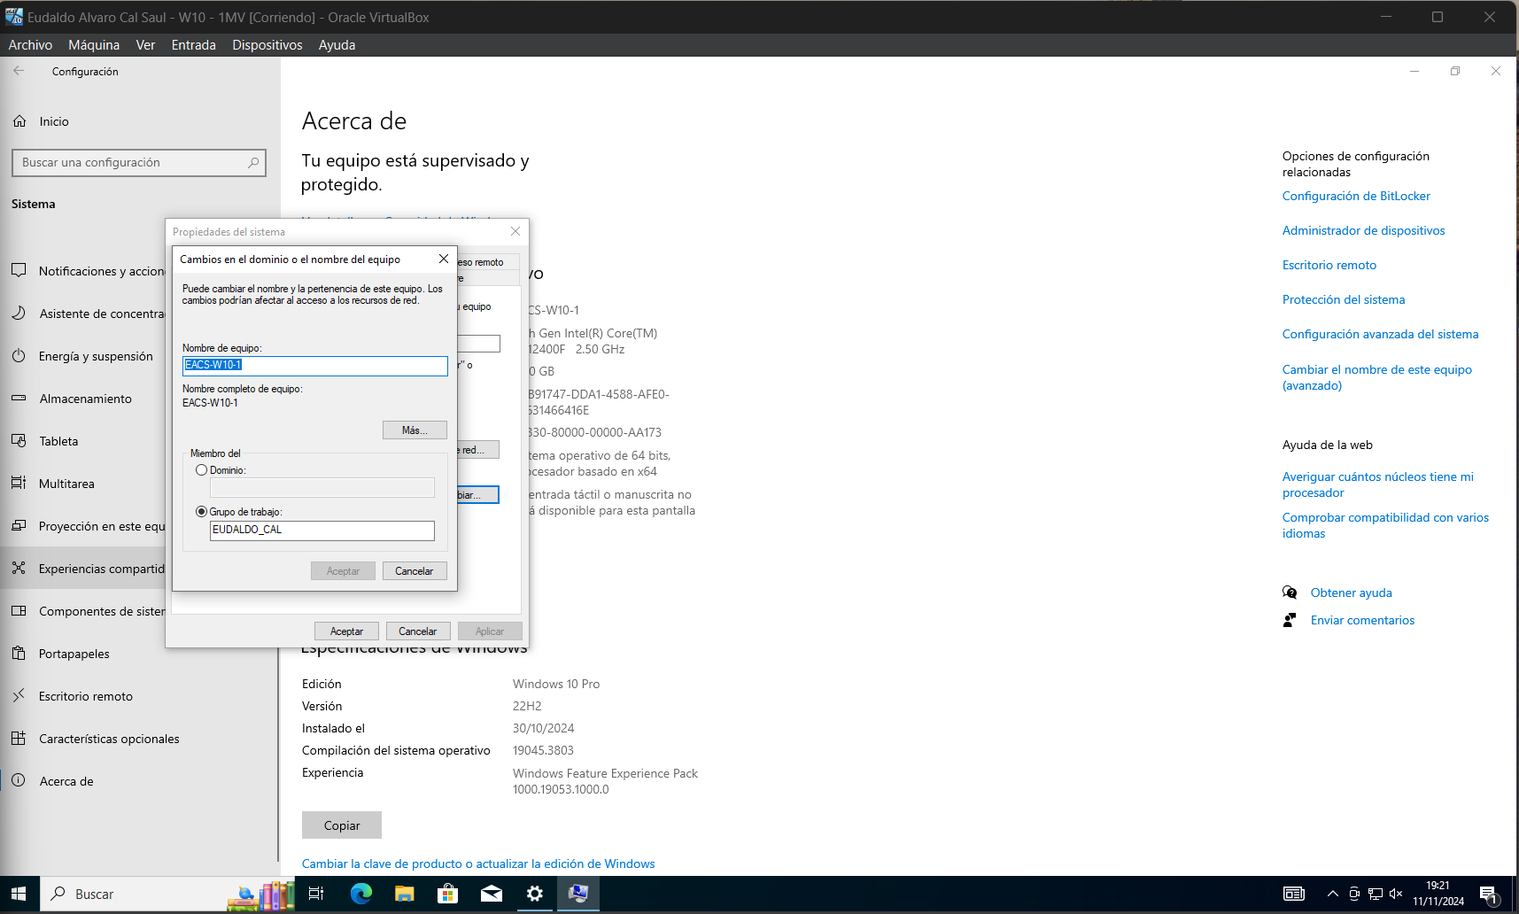
En la MV1. Accedemos a Inicio → Configuración → Sistema → Acerca de → Configuración avanzada del sistema. Luego accedemos a la pestaña Nombre de equipo → Cambiar. En Grupo de Trabajo le ponemos el nombre de nuestro grupo que sera EUDALDO_CAL. Aceptamos y reiniciamos.

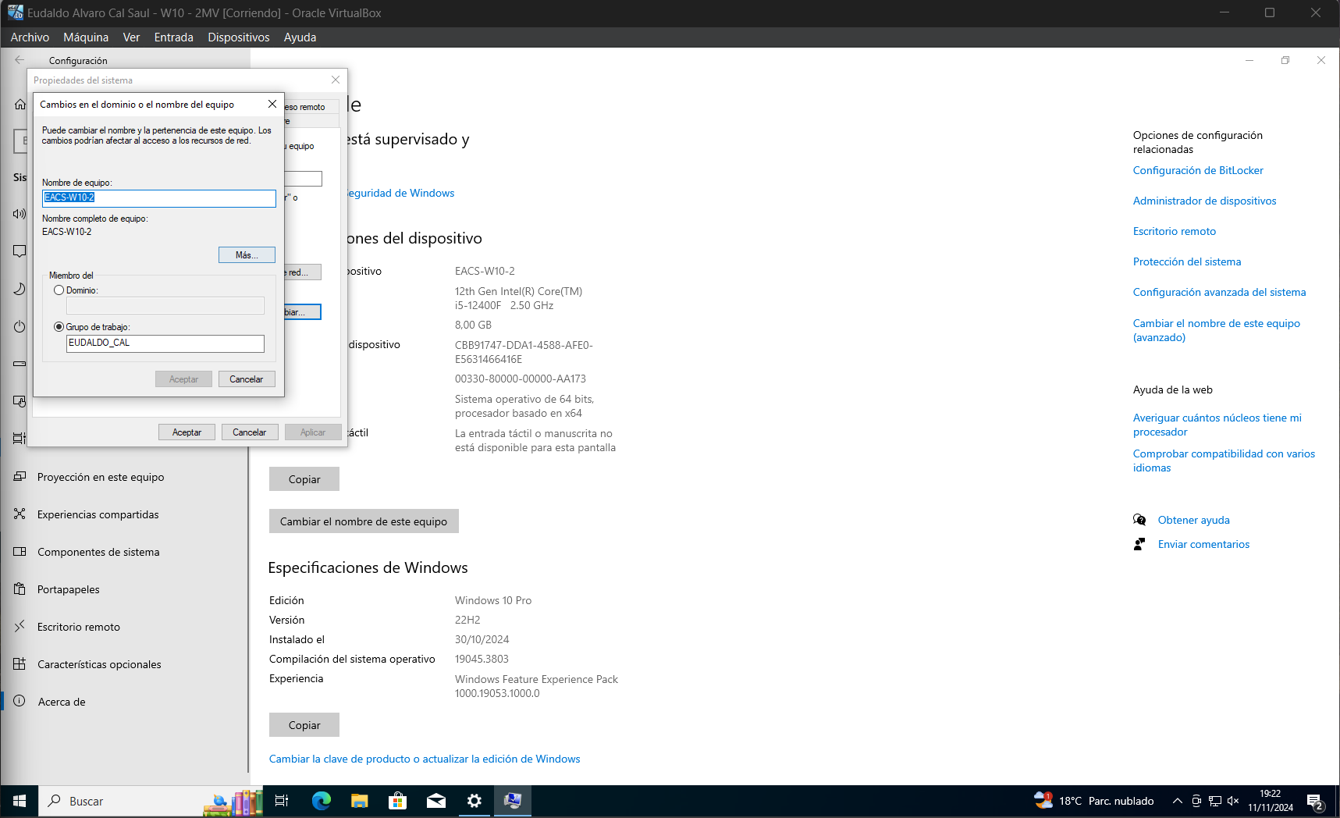

En la MV2. Accedemos a Inicio → Configuración → Sistema → Acerca de → Configuración avanzada del sistema. Luego accedemos a la pestaña Nombre de equipo → Cambiar. En Grupo de Trabajo le ponemos el nombre de nuestro grupo que sera EUDALDO_CAL. Aceptamos y reiniciamos.

3. Realiza la configuración del siguiente servidor: (en Windows 10 o superior)
Instala y configura un servidor FTP con el servicio de FTP que suministra Windows 10 o superior (con autenticación básica y permitiendo SSL).
Para el cliente (Windows 10 o superior) utiliza el programa Filezilla u otro similar especificándolo. El nombre del sitio FTP será dawsi_<inicial_de_tu_nombre_y_primer_apellido>. Por ejemplo, para una alumna llamada Marta Lacasa Martín, el nombre de su sitio FTP será damsi_mlacasa. Debes entregar una captura de pantalla del administrador del servicio FTP, donde se vea claramente el nombre de tu sitio FTP y otra captura de una conexión de un cliente (utilizando, por ejemplo, la herramienta Filezilla) en la que haya existido transferencia de archivos.
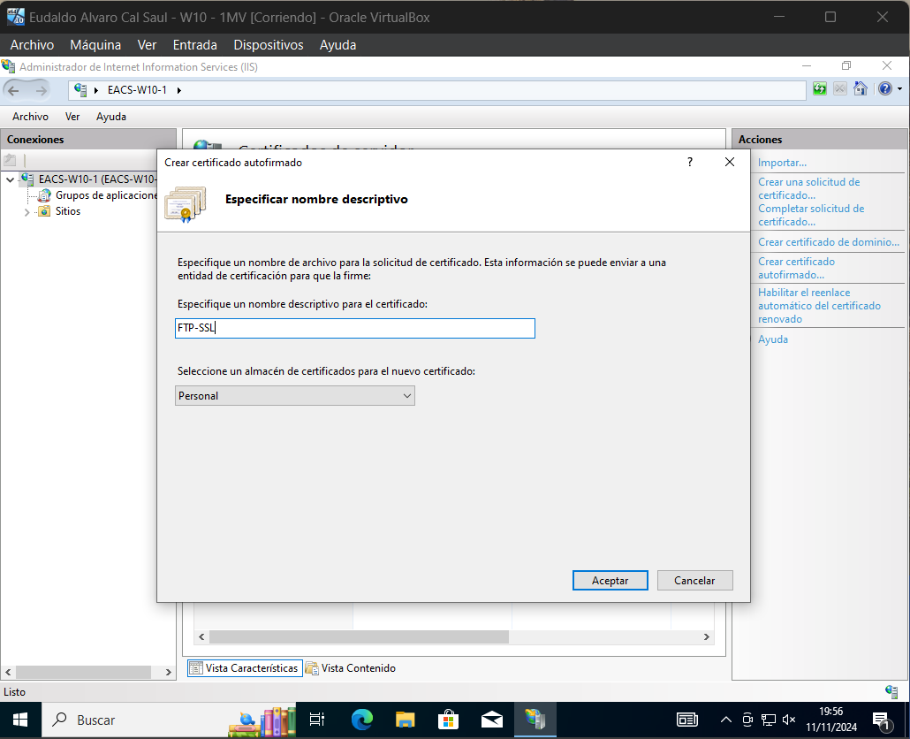
Accedemos a el Administrador de Internet Information Services. En Certificados de Servidor creamos un certificado autofirmado.

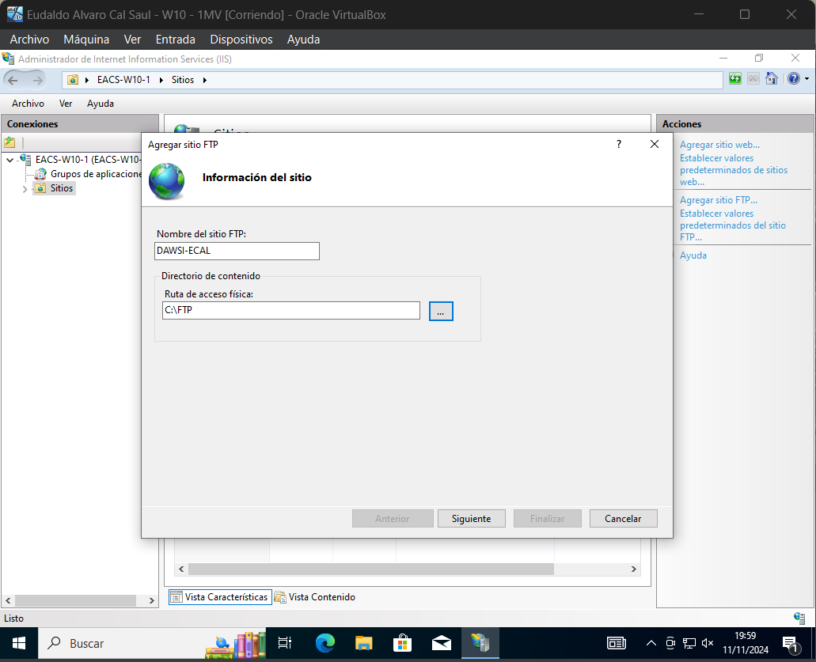
En Sitios desplegamos el menú contextual y seleccionamos Agregar sitio FTP. Introducimos nombre del sitio FTP y ruta a la carpeta que va a utilizar el servidor para compartir archivos.

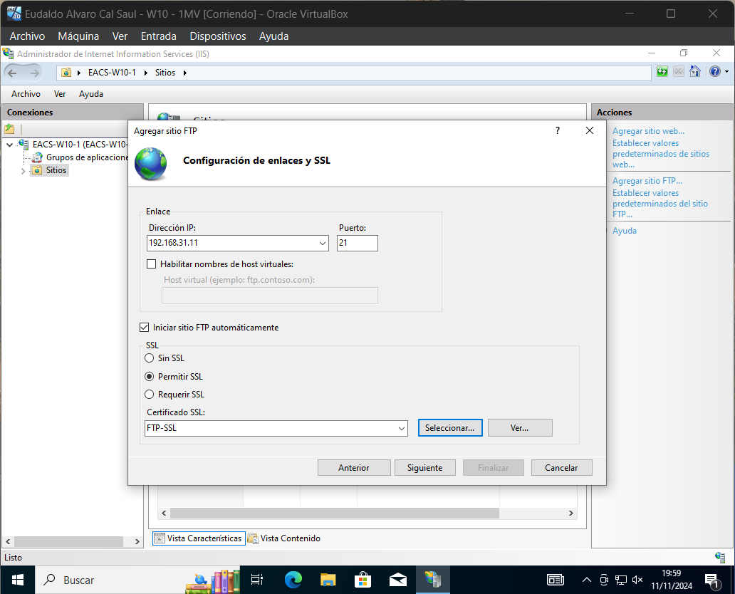
Seleccionamos la dirección IP del adaptador puente de la MV1 y seleccionamos permitir SSL, añadiendo el certificado que creamos.

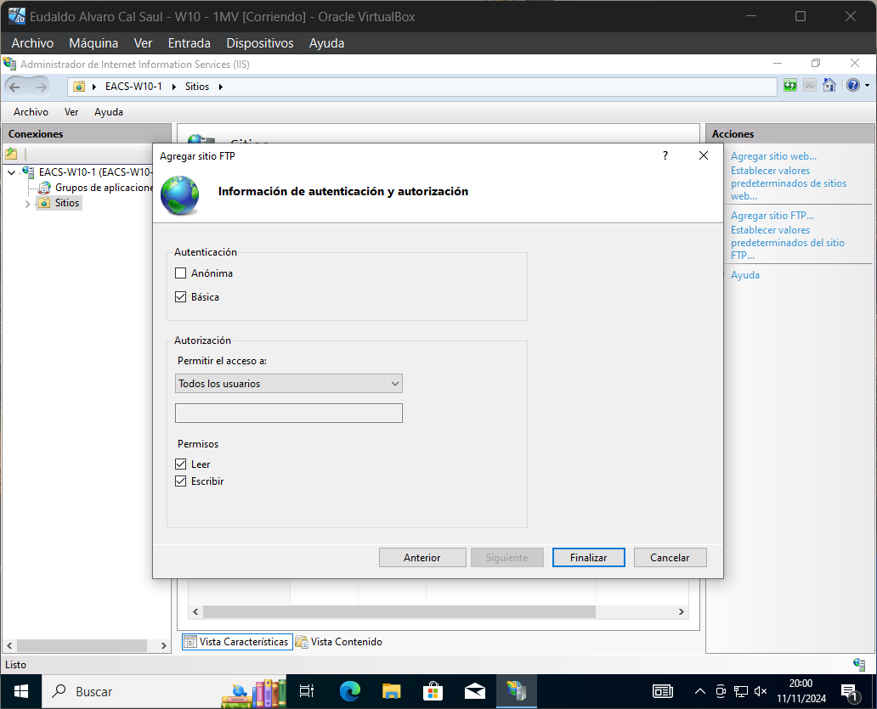
Habilitamos la autenticación basica y damos permisos de lectura y escritura. Pulsando en Finalizar creamos nuestro servidor FTP.

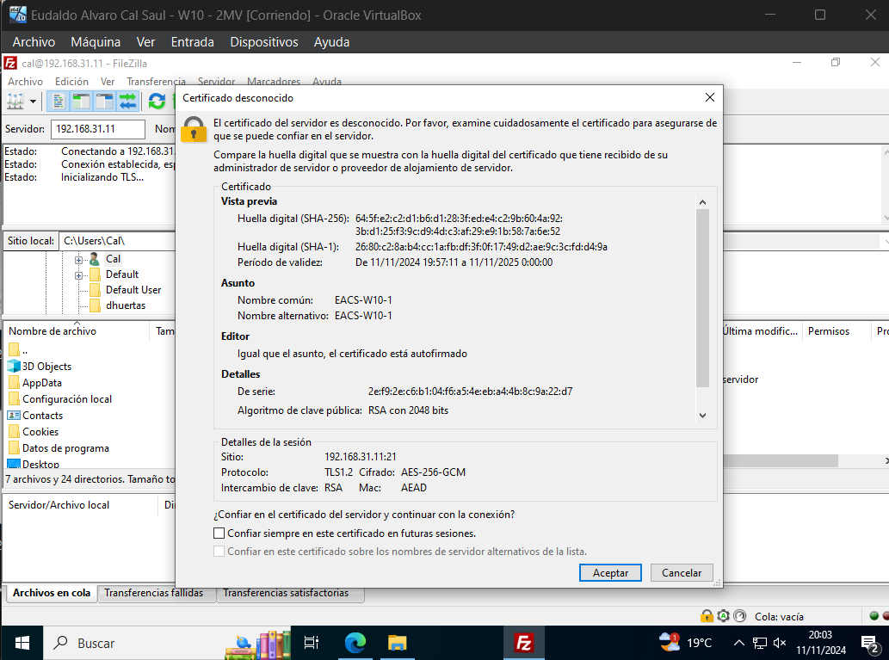
En la MV2 nos conectamos al servidor con el cliente Filezilla. Al conectar nos aparece una ventana con información del certificado.

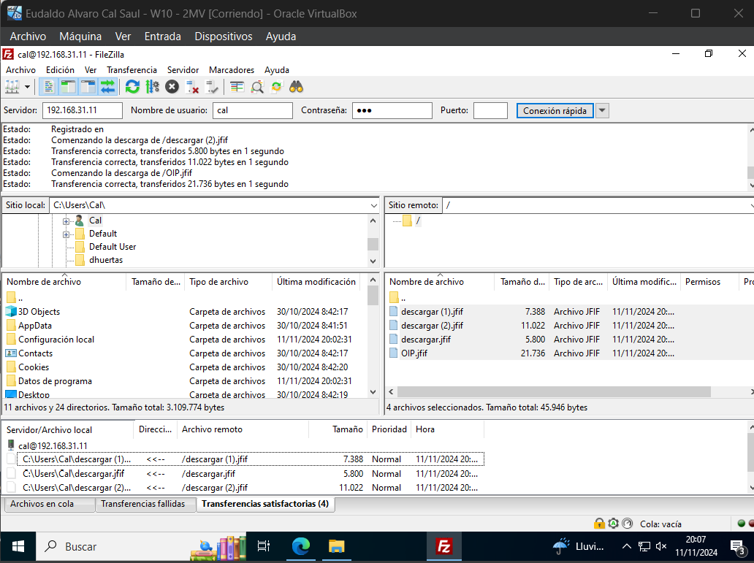
Con Filezilla descargamos los archivos del servidor.

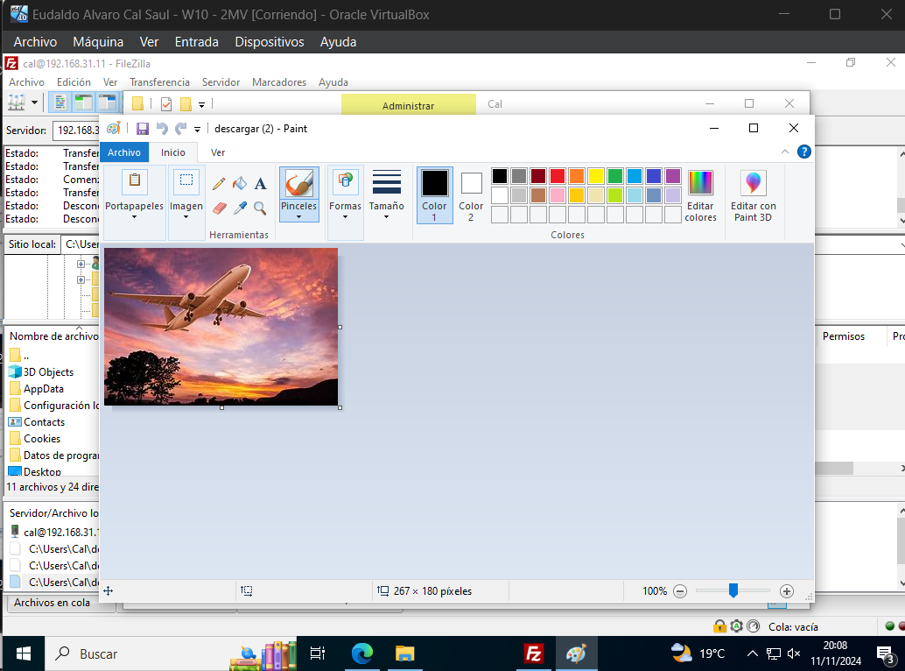
Accedemos a los archivos para verificar que nos permite leer y escribir en ellos.

4. Bloquear acceso de Chrome a Internet mediante el Firewall Microsoft Defender en Windows 10 o superior.
Para ello:
o Instalar el navegador Chrome en la máquina virtual.
o Comprobar que tienes conexión a Internet accediendo a alguna web.
o Crear una regla llamada "Nombre_Apellido". Debes indicar tu nombre y primer apellido. Por ejemplo, para una alumna llamada Marta Lacasa Martín esa regla se llamaría Marta_Lacasa. Comprobar el funcionamiento de esa regla intentando navegar a alguna página Web.
o Deshabilitar la regla que has creado. Comprobar que ahora sí se puede navegar usando Chrome.
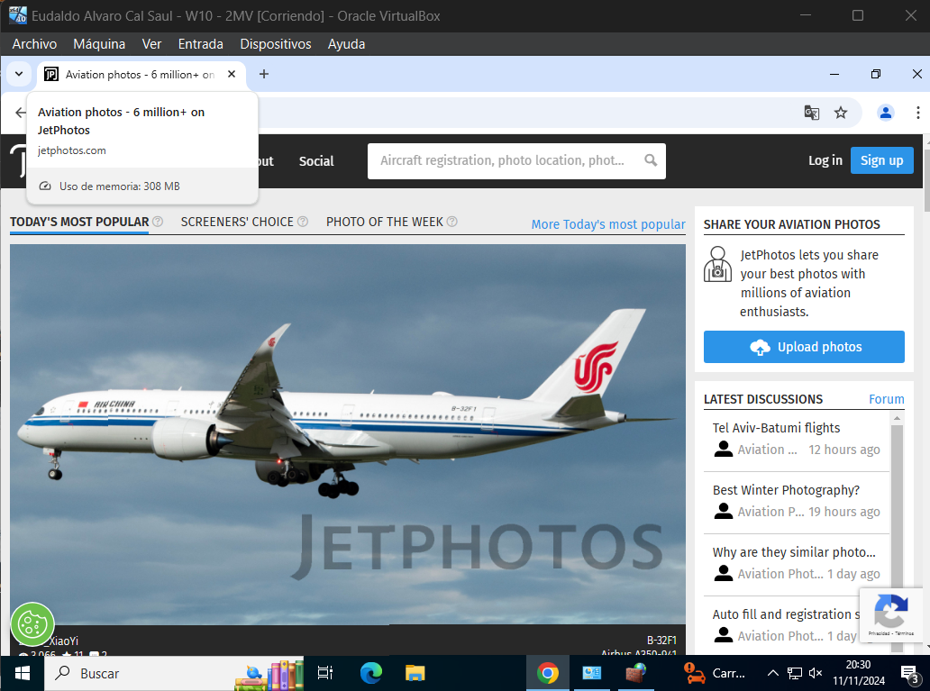
Instalamos Chrome y verificamos que tenemos acceso a internet.

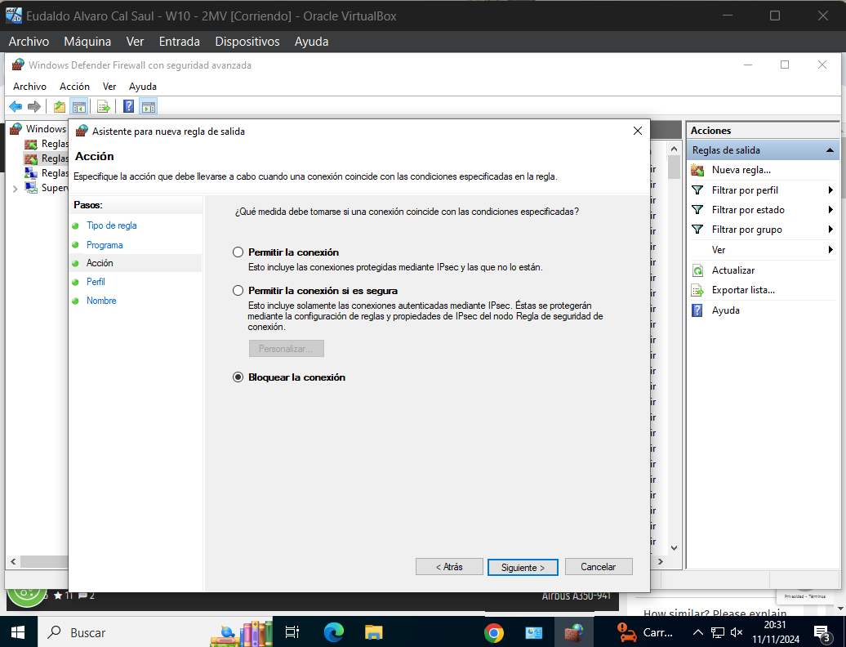
Creamos una regla nueva y seleccionamos Bloquear conexión.

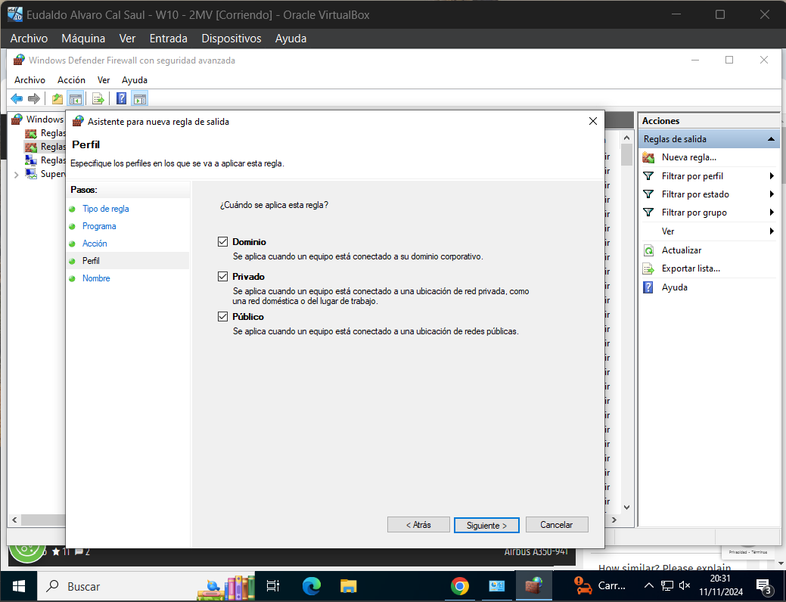
Aplicamos el bloqueo a todos los ambitos.

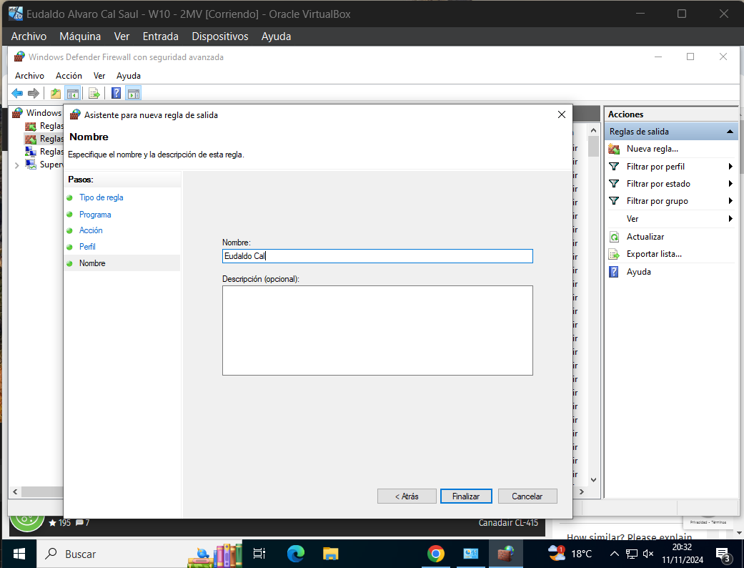
Le ponemos nombre a la regla y activamos.

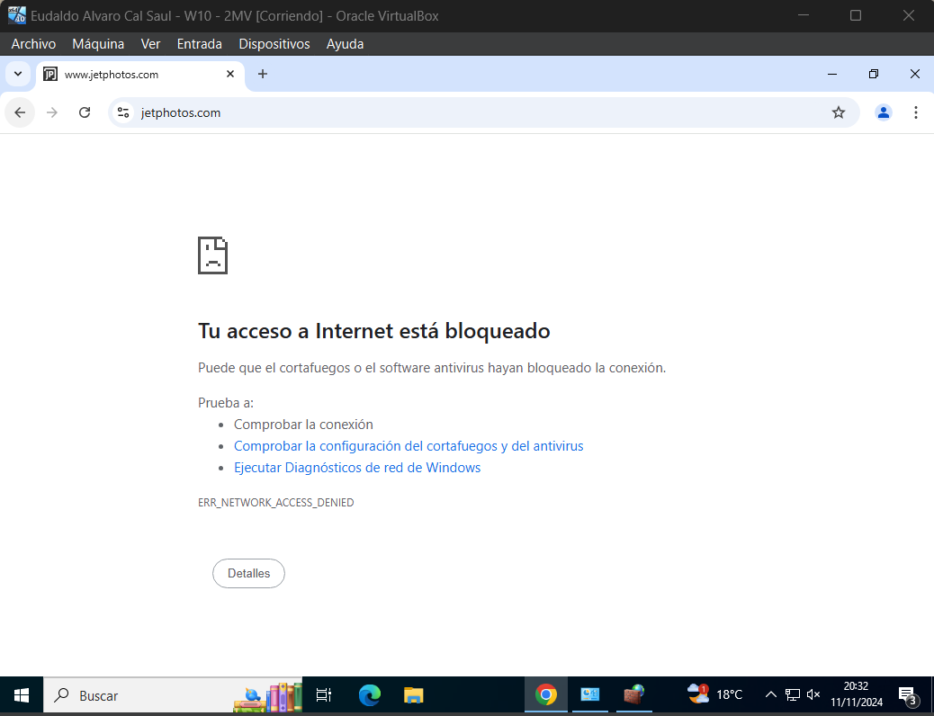
Intentamos acceder nuevamente a una pagina de internet y tenemos el acceso bloqueado por la regla que creamos en el Firewall de Windows.

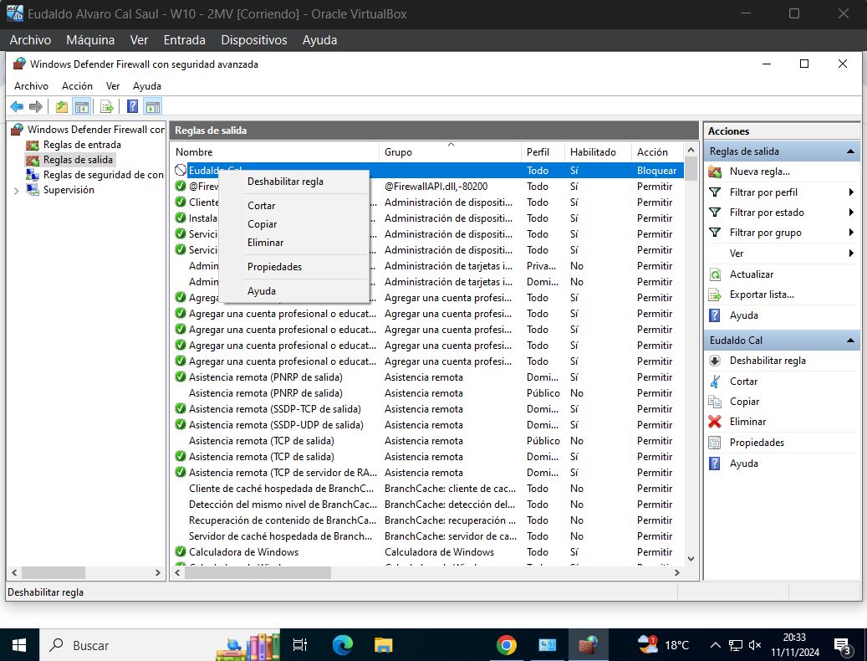
Deshabilitamos la regla.

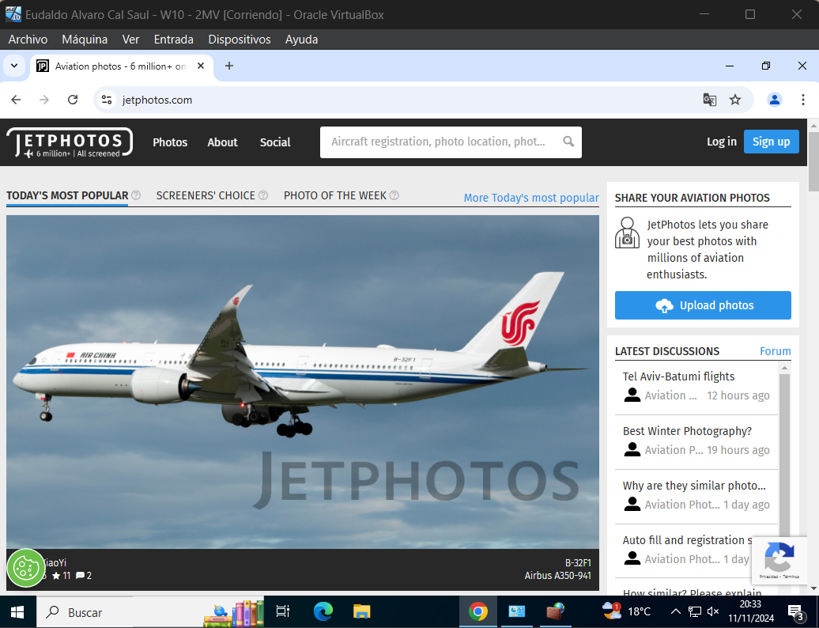
Comprobamos que volvemos a tener conexión a internet en Chrome.

5. Para hacer esta actividad necesitas tener instalado un programa antivirus. Lo probable es que lo tengas, pero si no es así, te hacemos varias propuestas de antivirus gratuitos al final del enunciado del ejercicio. Con el programa de antivirus que tengas deberás:
- Realizar un análisis del disco duro de la máquina virtual (C:) y aporta una captura de pantalla del proceso y otra del resultado del análisis. ¿Se ha detectado alguna amenaza? En caso afirmativo, ¿de qué tipo? ¿qué acciones has tomado (eliminar, ignorar alerta, poner en cuarentena el archivo? Razona tu respuesta.
- A continuación, configura un análisis programado para que se ejecute semanalmente a las 23:00 horas y que revise todos las unidades de disco y la memoria. Nombra la tarea como 'ANÁLISIS SEMANAL - <Tu Nombre y Apellidos>'. Realiza una captura de pantalla de la configuración de la programación.
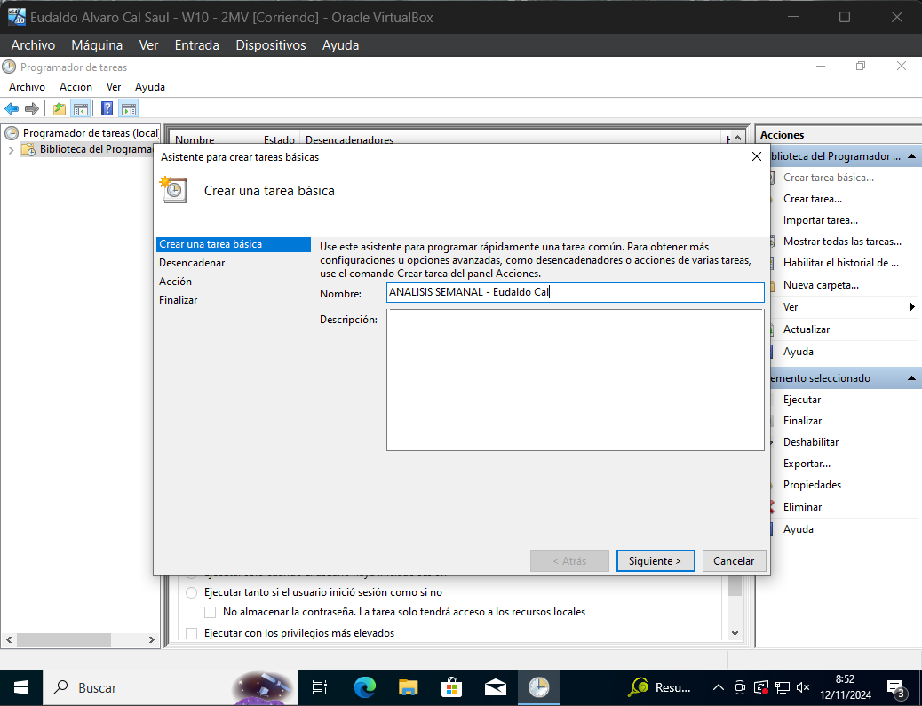
En el Programador de tareas creamos una nueva tarea básica con el nombre ANÁLISIS SEMANAL – Eudaldo Cal.

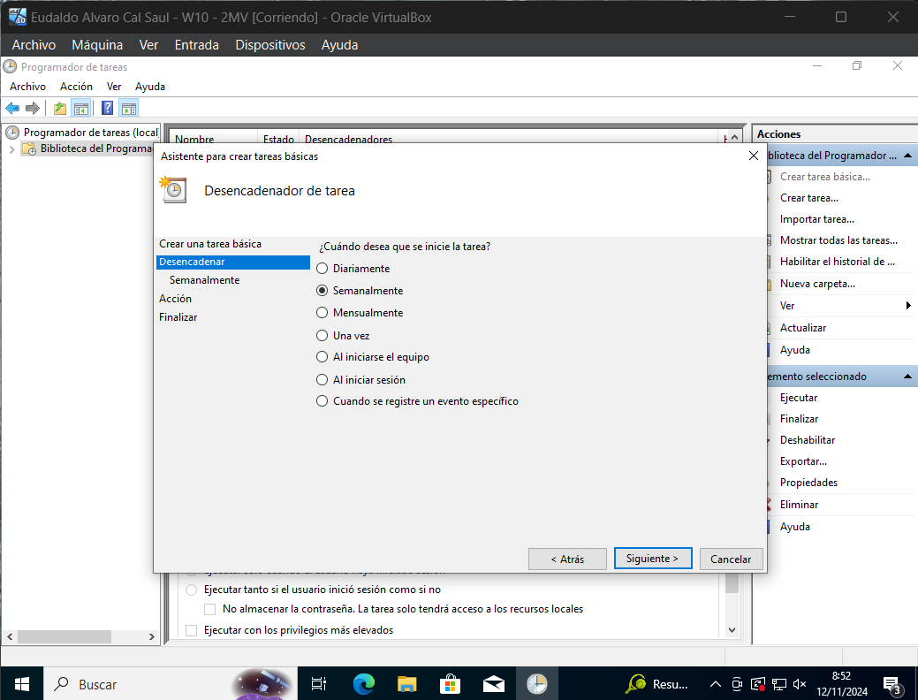
Seleccionamos semanalmente.

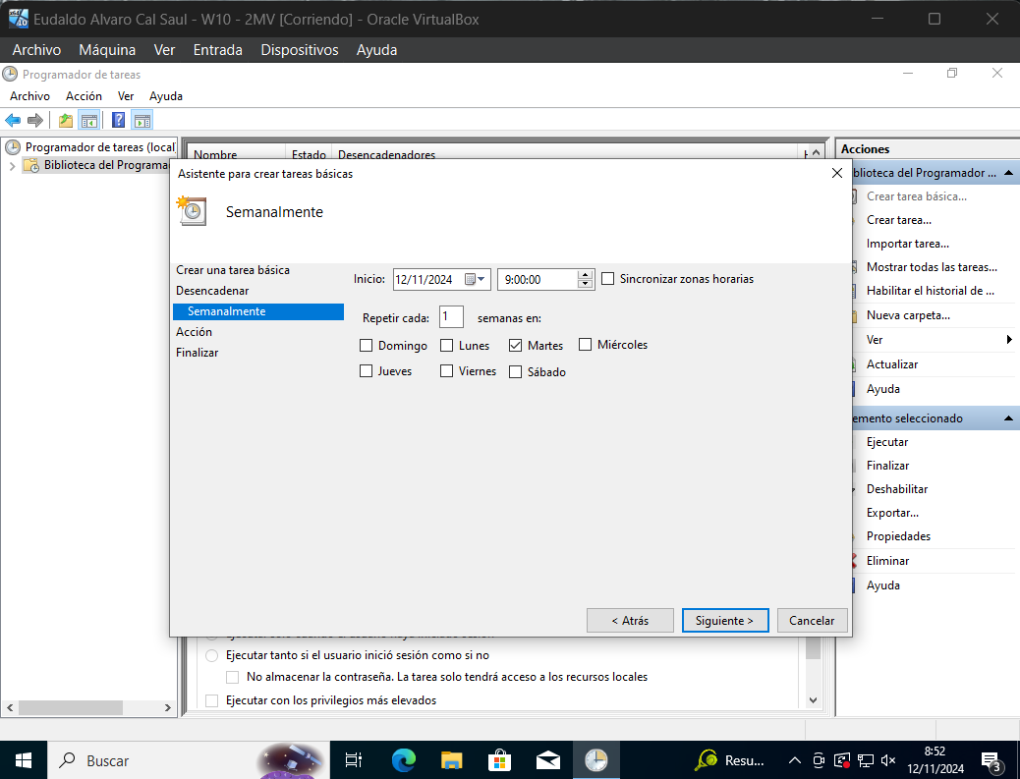
Seleccionamos el día y la hora programada.

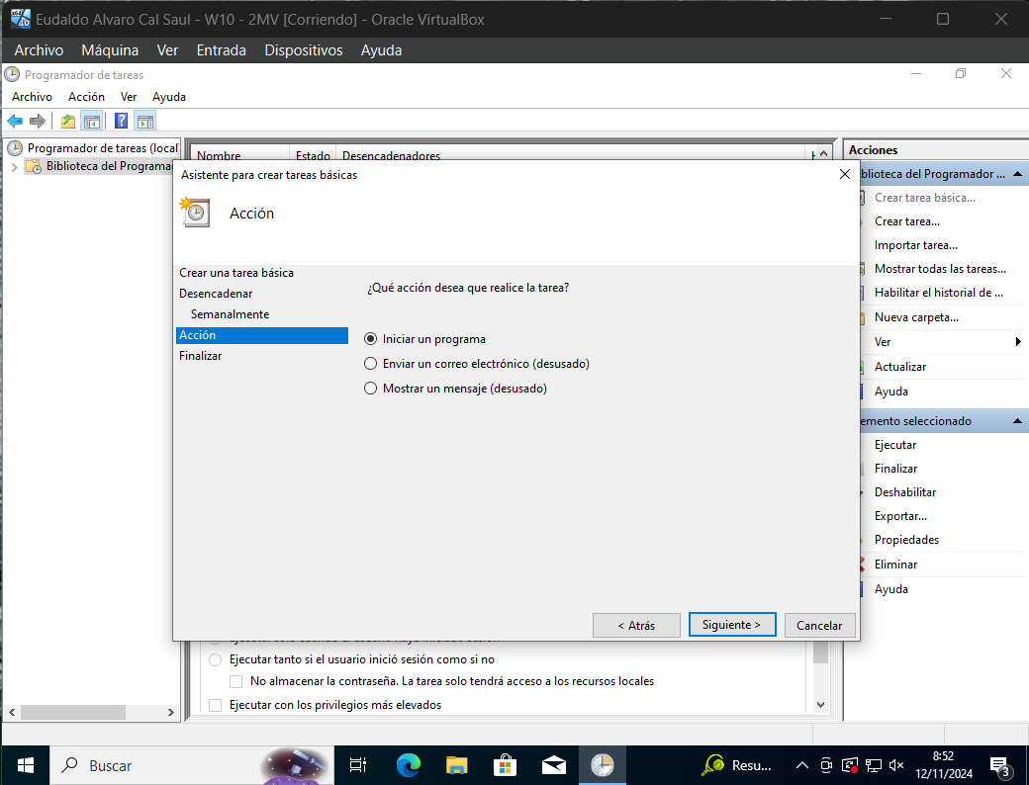
Seleccionamos Iniciar un programa

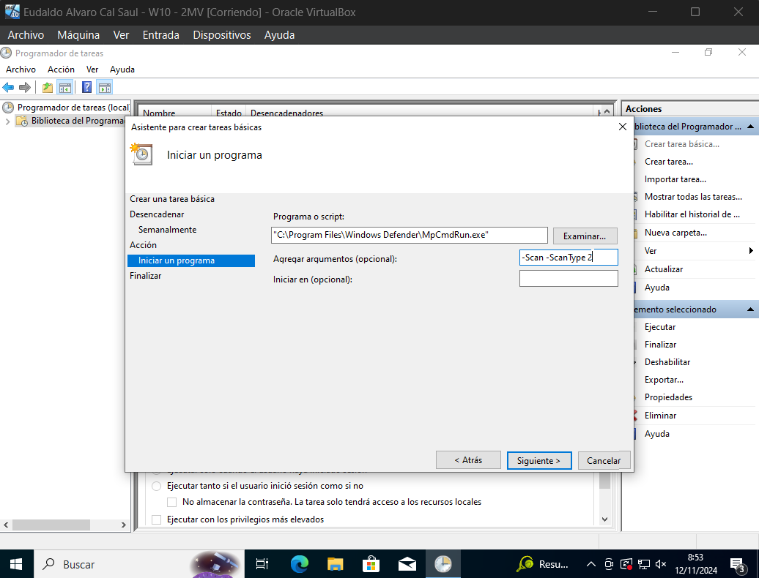
Introducimos la ruta del programa y los argumentos necesarios para que realice el análisis.

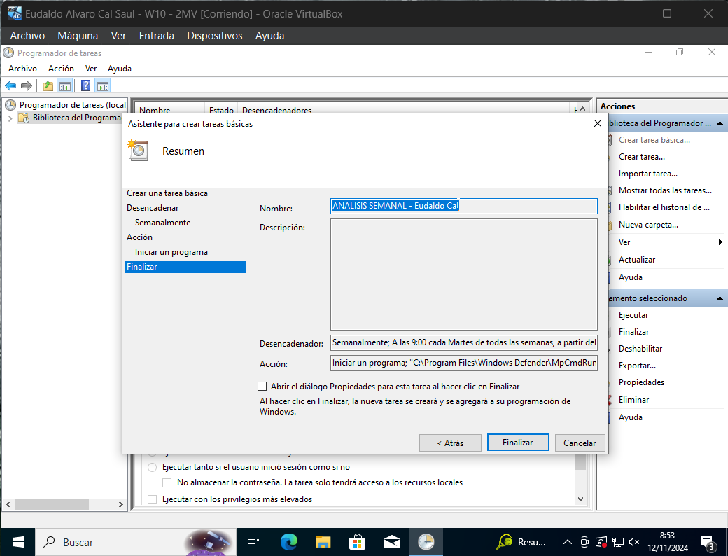
Verificamos los datos de la tarea y Finalizar.
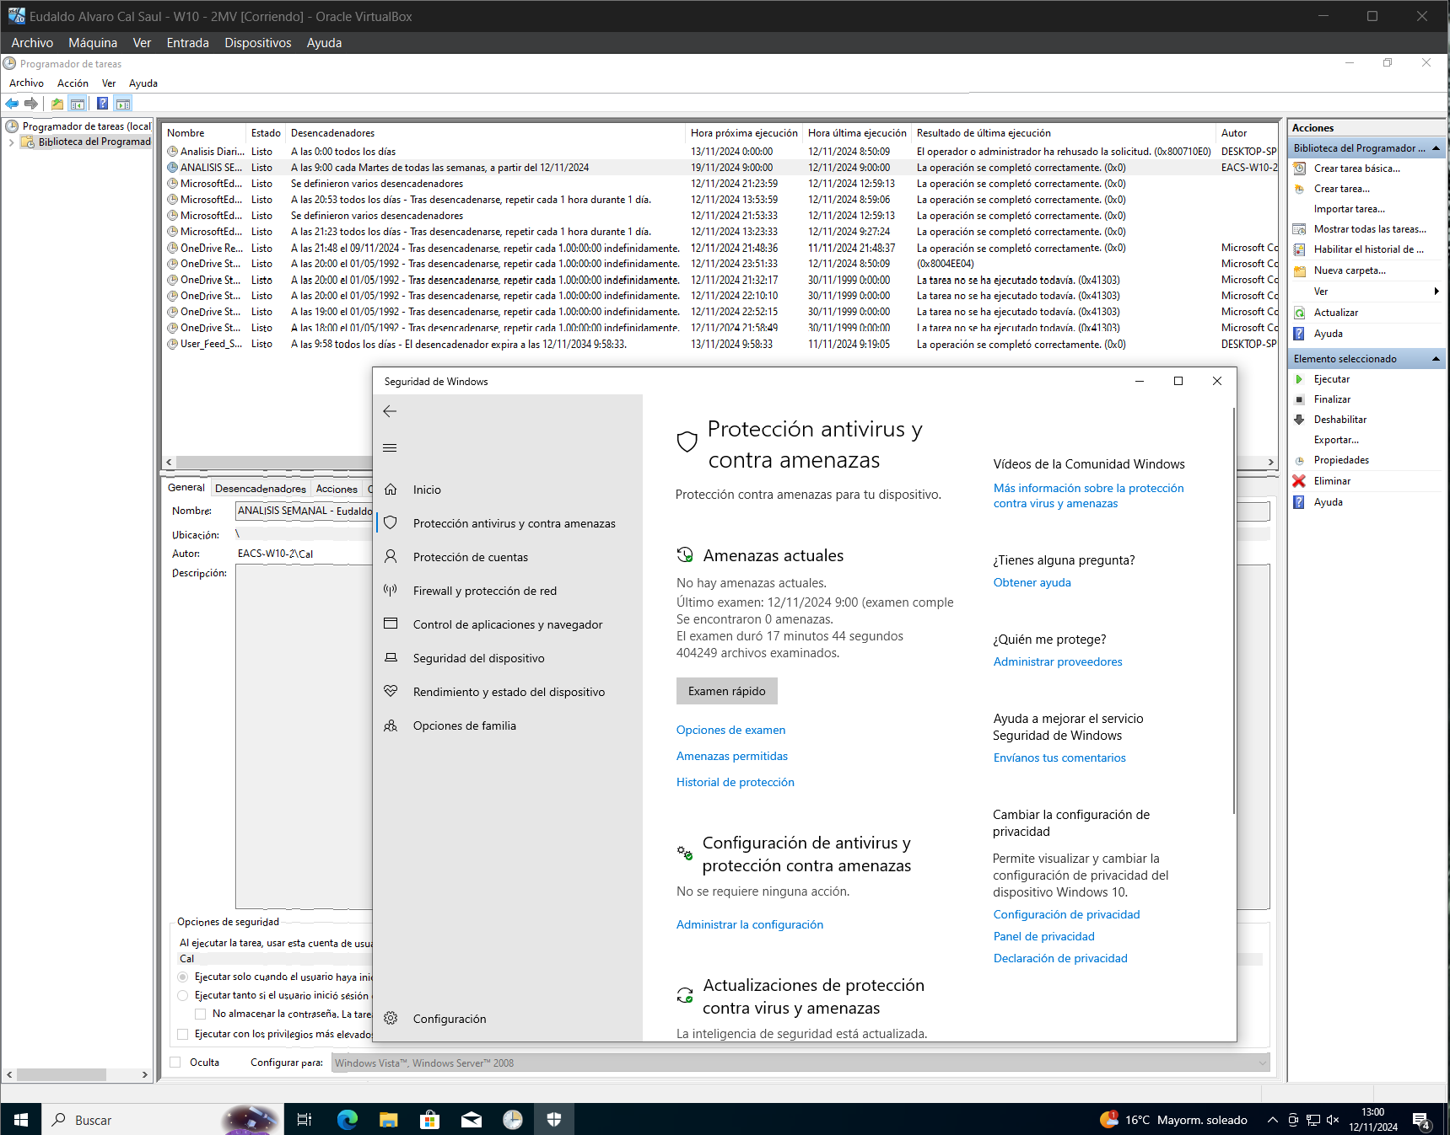

Accedemos a Windows Defender y vemos que se realizo el análisis correctamente a la hora indicada.

